Universidad del sureste

LICENCIATURA:

MEDICINA HUMANA

CATEDRÁTICO:

DR. MIGUEL BASILIO ROBLEDO

TRABAJO:

Fichas de Equilibrio energético; regulación pradial; obesidad y ayuno; vitaminas y minerales

ALUMNO

JOSUÉ DE LEÓN LÓPEZ

GRADO:

2-ª SEMESTRE

FECHA:

1/07/2020

LUGAR:

TAPACHULA CHIAPAS

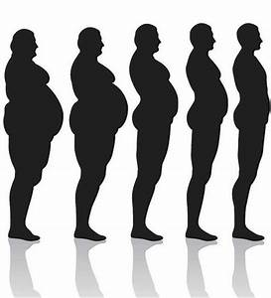

Equilibrio dietético

Los requisitos diarios medios de proteínas corresponden a 30-50 g Cada día se descomponen diariamente de 20 a 30 g de proteínas corporales, para producir otros compuestos químicos corporales. Por eso, todas las células han de fabricar siempre proteínas nuevas para reponer las destruidas y el régimen debe contener una cantidad mínima de proteínas.

Equilibrio energético; regulación pradial; obesidad y ayuno; vitaminas y minerales

Los hidratos de carbono y las grasas «ahorran proteínas» Cuando los hidratos de carbono y las grasas abundan en el régimen de alimentación, casi toda la energía corporal deriva de estas dos sustancias y muy poca de las proteínas

Métodos para determinar el consumo metabólico de hidratos de carbono, grasas y proteínas. El «cociente respiratorio» es la relación entre la producción de dióxido de carbono y la utilización de oxígeno, y sirve para estimar el consumo de grasas y de hidratos de carbono Cuando se metabolizan los hidratos de carbono con el oxígeno, se forma exactamente una molécula de dióxido de carbono por cada molécula de oxígeno consumida. Esta relación entre la eliminación del dióxido de carbono y el consumo de oxígeno se denomina cociente respiratorio; por eso, el cociente respiratorio de los hidratos de carbono es igual a 1. Cuando se oxidan las grasas en las células corporales, se forman 70 moléculas de dióxido de carbono por cada 100 de oxígeno consumidas. Por tanto, el cociente respiratorio de las grasas metabolizadas se aproxima a 0,7. El cociente respiratorio medio para las proteínas oxidadas en las células es de 0,8.

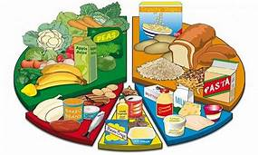

Regulación de la ingestión de alimentos y la conservación de energía La estabilidad de la masa total y de la composición orgánicas a lo largo de períodos extensos exige una correspondencia entre el aporte y el consumo de energía. El exceso de energía se deposita sobre todo como grasa, mientras que un aporte energético deficiente provoca una pérdida de la masa corporal total hasta que bien el consumo energético acaba por igualar el aporte o bien la persona fallece. Pese a la enorme variabilidad en los depósitos energéticos (es decir, masa adiposa) de las diferentes personas, es imprescindible un aporte energético suficiente y mantenido para sobrevivir. Por eso, el organismo dispone de poderosos sistemas de regulación fisiológica que ayudan a mantener un aporte energético adecuad.

Cuando se reducen los depósitos de energía, se activan de inmediato diversos mecanismos que producen hambre e impulsan a la persona a buscar alimento.

La sensación de hambre se asocia con un deseo imperioso de alimentos y otros efectos fisiológicos, como contracciones rítmicas del estómago y agitación que impulsan la búsqueda del alimento. El apetito es el deseo de alimento, a menudo muy concreto, y ayuda a determinar la calidad de la alimentación.

Los centros nerviosos regulan la ingestión de alimentos

¿Cuáles son los mecanismos fisiológicos que detectan los cambios en el equilibrio energético y modifican la búsqueda de alimento? El sostenimiento de un aporte energético suficiente es tan importante que existen diversos sistemas reguladores, a corto y largo plazo, que gobiernan no solo la ingestión de alimentos, sino también el consumo energético y los depósitos de energía.

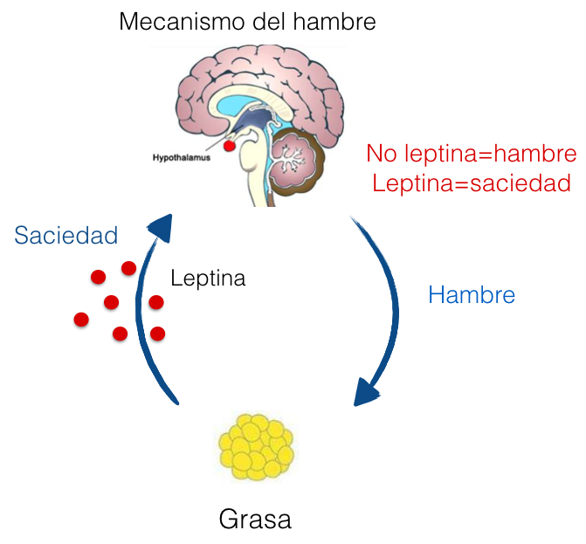

El hipotálamo aloja los centros del hambre y de la saciedad.

Los núcleos laterales del hipotálamo actúan como centro de la alimentación, porque cuando se estimulan excitan un apetito voraz (hiperfagia). Por el contrario, la destrucción del hipotálamo lateral anula el deseo de alimento y propicia una inanición progresiva, estado caracterizado por un adelgazamiento notable, debilidad muscular y metabolismo reducido.

Algunas hormonas, de importancia para el equilibrio y el metabolismo energéticos, entre otras las hormonas tiroideas y suprarrenales, así como las de las células de los islotes pancreáticos. El hipotálamo recibe: 1) señales nerviosas del tubo digestivo que portan información sensitiva acerca del llenado gástrico; 2) señales químicas de los nutrientes de la sangre (glucosa, aminoácidos y ácidos grasos) que indican la saciedad; 3) señales de las hormonas gastrointestinales; 4) señales de las hormonas liberadas por el tejido adiposo, y 5) señales de la corteza cerebral (visión, olfato y gusto) que modifican la conducta alimentaria.

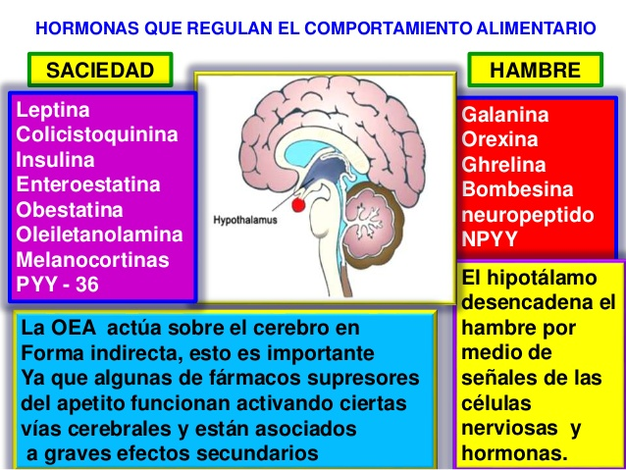

Factores reguladores de la cantidad de alimentos consumida La regulación de la cantidad de alimentos se puede dividir en una regulación inmediata, que se ocupa sobre todo de evitar la sobrealimentación en cada comida, y otra tardía, que se encarga en particular de mantener los depósitos energéticos del organismo dentro de la normalidad.

Centros neurales que modifican el proceso mecánico de la alimentación Otro aspecto de la alimentación es el acto mecánico. Si se secciona el encéfalo por debajo del hipotálamo, pero por encima del mesencéfalo, el animal todavía puede ejecutar la actividad mecánica básica de la alimentación, es decir, salivar, lamerse los labios, masticar el alimento y deglutirlo. Así pues, la mecánica real de la alimentación está sujeta a control por los centros del tronco encefálico.

Los centros neurales supra hipotalámicos también intervienen de forma decisiva para controlar la alimentación, en particular el apetito. Estos centros son, en especial, la amígdala y la corteza prefrontal, íntimamente relacionada con el hipotálamo

Regulación inmediata de la ingestión alimentaria Cuando una persona hambrienta empieza a comer de manera voraz y rápida, ¿por qué deja de hacerlo cuando ha ingerido suficientes alimentos? Esa persona no ha dispuesto de tiempo para que sus depósitos energéticos se modifiquen y tarda varias horas en absorber cantidades adecuadas de los

Nutrientes en su sangre como para inhibir la alimentación. Sin embargo, conviene que esa persona no se sobrealimente, sino que ingiera una cantidad adecuada a sus necesidades nutritivas

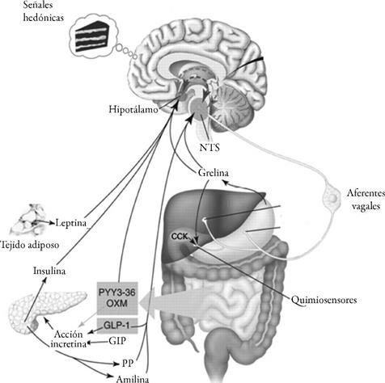

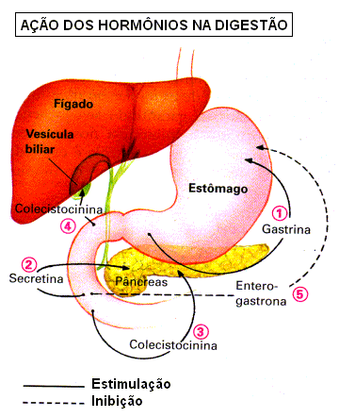

El llenado gastrointestinal inhibe la alimentación Cuando se distiende el tubo digestivo, sobre todo el estómago y el duodeno, las señales inhibitorias de estiramiento son transmitidas, en esencia por vía vagal, al centro de alimentación para suprimir su actividad y reducir el deseo de comida

Se denomina sobre peso a un IMC de entre 25 y 29,9 kg/m2 y obesidad, a un IMC superior a 30 kg/m2. El IMC no constituye una estimación directa de la adiposidad ni toma en consideración el hecho de que algunas personas presenten un IMC alto debido a una gran masa muscular.

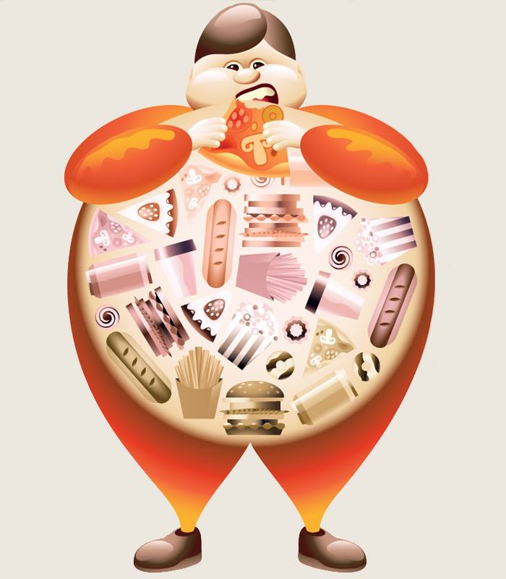

Obesidad

La vida sedentaria como causa importante de obesidad El ejercicio físico regular y el entrenamiento aumentan, como se sabe, la masa muscular y reducen la masa adiposa corporal, mientras que una actividad física inadecuada suele acompañarse de un descenso de la masa muscular y de un aumento de la adiposidad.

La obesidad es consecuencia de un mayor aporte de energía en relación con su consumo Si entran en el organismo cantidades de energía (en forma de alimento) superiores a las que se consumen, aumentará el peso corporal y la mayor parte de la energía sobrante se depositará como grasa. La adiposidad exagerada (obesidad) se debe, por tanto, a un aporte energético exagerado en relación con el consumo.

La conducta alimentaria anómala es una causa importante de obesidad A pesar de que la ingesta esté regulada por mecanismos fisiológicos robustos se conocen asimismo factores ambientales y psicológicos determinantes que motivan un comportamiento alimentario anómalo, el aporte excesivo de energía y la obesidad. Como ya se ha expuesto, la importancia de los factores ambientales se refleja en el aumento acelerado de la prevalencia de obesidad en la mayoría de los países industrializados, que ha coincidido con una abundancia de alimentos hiperenergéticos (en particular, alimentos grasos) y una vida sedentaria. Los factores psicológicos pueden contribuir a la obesidad de algunas personas. Así, las personas suelen engordar mucho durante o después de situaciones estresantes, como el fallecimiento de un progenitor, una enfermedad grave o incluso una depresión. Aparentemente, la alimentación sirve de vehículo para aliviar la tensión.

La disminución del ejercicio físico y la regulación anómala de la alimentación como causas de obesidad Las causas de la obesidad son complejas. Aunque los genes desempeñen una importante función para programar los potentes mecanismos fisiológicos que regulan la ingestión de alimentos y el metabolismo energético, los hábitos de vida y los factores ambientales tienen una importancia decisiva para muchas personas obesas.

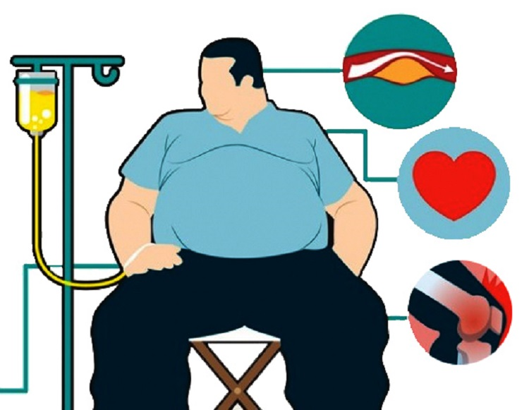

La sobrealimentación infantil como posible causa de obesidad Otro factor que puede contribuir a la obesidad es la idea prevalente de que los hábitos saludables de alimentación obligan a ingerir tres comidas al día y a saciarse en cada ocasión. Muchos niños pequeños son forzados a adquirir este hábito por padres excesivamente preocupados y continúan practicándolo a lo largo de la vida. La velocidad con que se forman las nuevas células adiposas es muy rápida en los primeros años de vida; cuanta más grasa se deposita, más células adiposas aparecen. El número de las células adiposas de los niños obesos suele triplicar el de los niños sanos. Por eso, se ha propuesto la sobrealimentación de los niños, sobre todo durante la lactancia y, en menor medida, durante los años posteriores de la niñez, puede motivar una obesidad indefinida.

El peligro del uso de fármacos simpaticomiméticos reside en que sobre estimulan el sistema nervioso simpático y al mismo tiempo elevan la presión arterial.

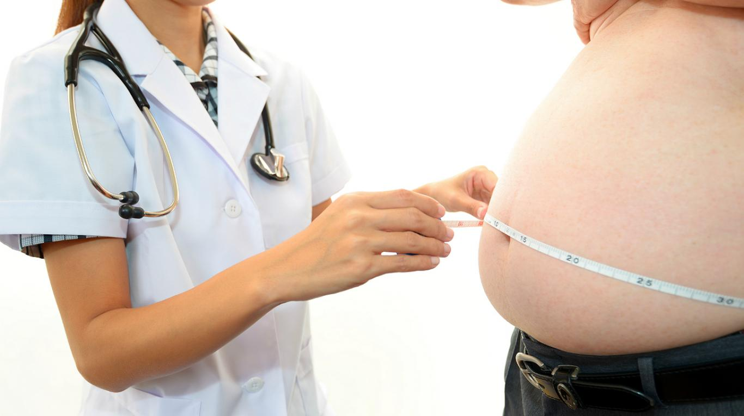

Tratamiento de la obesidad

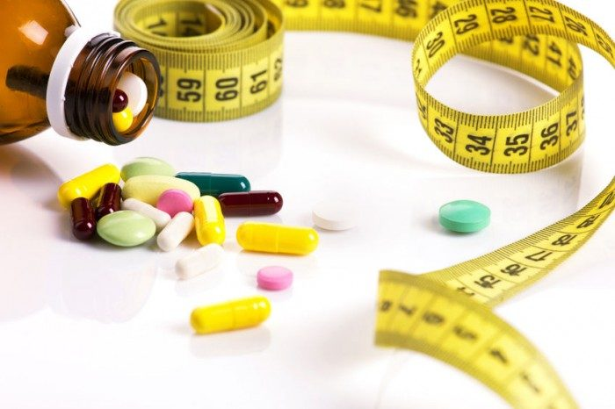

Depende de que el aporte energético disminuya por debajo del consumo de energía, así como de la creación de un balance energético negativo sostenido hasta lograr el adelgazamiento deseado

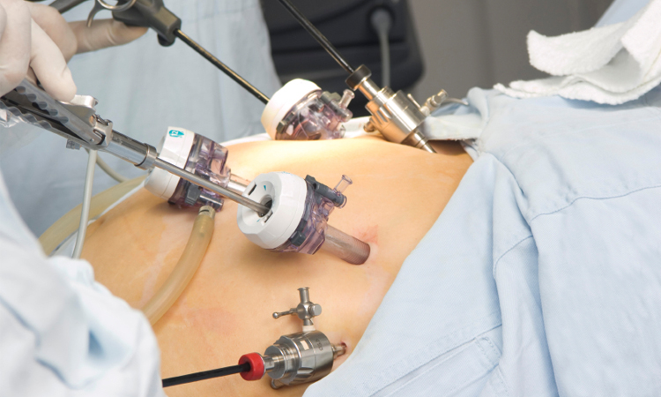

Otro grupo de medicamentos opera modificando la absorción de los lípidos en el aparato digestivo. Así sucede con el orlistat, un inhibidor de la lipasa, que reduce la digestión intestinal de la grasa, lo que lleva a que parte de la grasa ingerida se elimine con las heces y, por tanto, se reduzca la absorción energética.

La cirugía de derivación gástrica se basa en construir una pequeña bolsa en la porción proximal del estómago que se comunica después con el yeyuno con una sección de intestino delgado de longitud variable; la bolsa se separa del resto del estómago con grapas. La cirugía de cerclaje gástrico consiste en colocar una banda elástica alrededor del estómago, cerca de su extremidad superior



Agotamiento de los depósitos de nutrientes tisulares durante el ayuno

Las primeras horas del ayuno, las secuelas principales consisten en un agotamiento progresivo de la grasa y las proteínas tisulares. Como la grasa es la fuente primordial de energía (una persona sana deposita 100 veces más energía en la grasa que en los hidratos de carbono)

Las proteínas se reducen en tres fases: al principio, de forma rápida, luego de manera muy lenta y, por último, de manera rápida poco antes de morir. La destrucción inicial y rápida se explica por la proteína movilizable de inmediato para el metabolismo directo o para su conversión en glucosa y posterior metabolismo de la misma, sobre todo en el encéfalo.

Ayuno

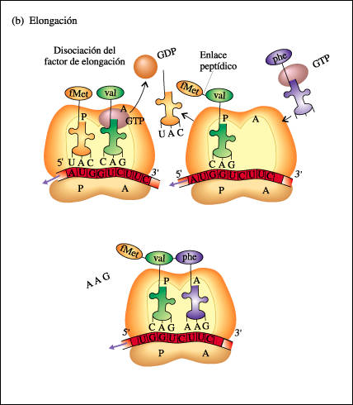

Después de que se agotan los depósitos de proteínas de movilización inmediata en la primera fase del ayuno, el resto de las proteínas no se descomponen con tanta celeridad. Al mismo tiempo, la tasa de gluconeogenia desciende de un tercio a un quinto de la tasa anterior y se reduce mucho el ritmo de destrucción de las proteínas.

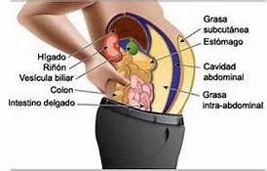

Sin embargo, en algún momento, la reserva de grasa también se agota y la única fuente restante de energía son las proteínas. En ese instante, los depósitos de proteínas comienzan a destruirse de nuevo con rapidez. Como las proteínas son también esenciales para mantener el funcionamiento celular, la persona suele fallecer una vez que las proteínas el organismo se han reducido hasta la mitad del valor normal.

Vitaminas

Una vitamina es un compuesto orgánico necesario en pequeñas cantidades para el metabolismo y que las células no pueden fabricar. La falta de vitaminas en la alimentación provoca carencias metabólicas importantes

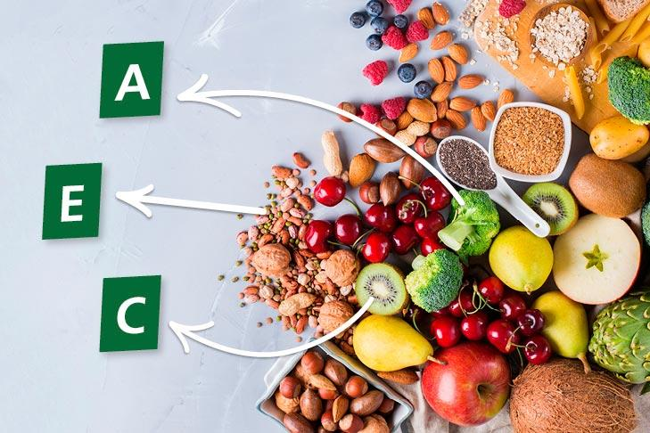

Vitamina A La vitamina A de los tejidos animales se conoce como retinol. Esta vitamina no está presente en los alimentos vegetales, pero muchos vegetales contienen provitaminas que forman vitamina A. Estas provitaminas son los pigmentos carotenoides amarillo y rojo que, dada su estructura química análoga a la de la vitamina A, se transforman dentro del hígado en esta vitamina.

La carencia de vitamina A produce «ceguera nocturna» y altera el crecimiento de las células epiteliales

Depósito orgánico de las vitaminas Las vitaminas se depositan en pequeña medida en todas las células. Algunas lo hacen en gran cantidad dentro del hígado

Tiamina (vitamina B1) La tiamina opera dentro de los sistemas metabólicos principalmente como pirofosfato de tiamina; este compuesto actúa a modo de cocarboxilasa, sobre todo en colaboración con una descarboxilasa de proteínas. La carencia de tiamina produce lesiones en los sistemas nerviosos central y periférico

La carencia de tiamina debilita el corazón y causa una vasodilatación periférica

La carencia de tiamina provoca alteraciones gastrointestinales

Niacina El niacina, también denominada ácido nicotínico, actúa dentro del organismo como coenzima en las formas del dinucleótido de nicotinamida y adenina (NAD) y del fosfato de NAD. Estas coenzimas son aceptoras de hidrógeno y se unen a los átomos de hidrógeno eliminados de los sustratos alimentarios por numerosas deshidrogenasas.

En las primeras etapas de la carencia de ácido nicotínico se observan alteraciones fisiológicas sencillas, como debilidad muscular o escas secreción glandular, pero en el caso de la carencia grave se produce una necrosis tisular verdadera. Las lesiones anatomopatológicas afectan a múltiples zonas del sistema nervioso central y provocan demencias permanentes o diversos tipos de psicosis. Además, la piel se fisura, se descama y se pigmenta en las zonas expuestas a irritación mecánica o irradiación solar; en personas con carencia de niacina, la piel no puede reparar el daño irritativo.

Vitamina B12 Algunos compuestos de cobalamina, que poseen el grupo prostético común que se ilustra a continuación, muestran actividad de vitamina B12. Este grupo prostético contiene cobalto, con enlaces de coordinación semejantes a los del hierro de la molécula de hemoglobina.

La carencia de vitamina B12 produce anemia perniciosa

La carencia de vitamina B12 induce una desmielinización de las grandes fibras nerviosas de la médula espinal

Riboflavina (vitamina B2) La riboflavina se une, de ordinario, con el ácido fosfórico para formar dos coenzimas tisulares, el mononucleótido de flavina (FMN) y el dinucleótido de flavina y adenina (FAD). Estos, a su vez, actúan como transportadores de hidrógeno dentro de sistemas oxidativos importantes de las mitocondrias. El NAD, que actúa junto con las deshidrogenasas específicas, suele aceptar el hidrógeno eliminado de los distintos sustratos alimenticios y lo pasa el hidrógeno al FMN o al FAD; por último, el hidrógeno se libera en forma de ion a la matriz mitocondrial para oxidarse

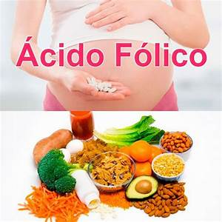

Ácido fólico (ácido pteroilglutámico) Diversos ácidos pteroilglutámicos poseen un «efecto de ácido fólico». El ácido fólico actúa como transportador de grupos hidroximetilo y formilo. Quizá el uso más importante dentro del organismo

Sea la síntesis de purinas y timina, necesarias para formar el ADN. Por eso, el ácido fólico, como la vitamina B12, se necesitan para la replicación de los genes celulares. Probablemente así se explique una de las funciones capitales del ácido fólico, la estimulación del crecimiento. De hecho, cuando falta ácido fólico en la alimentación, los animales apenas crecen.

Piridoxina (vitamina B6) La piridoxina se encuentra en forma de fosfato de piridoxal dentro de las células y funciona como coenzima para muchas reacciones químicas relacionadas con el metabolismo de los aminoácidos y de las proteínas. Su función primordial consiste en actuar como coenzima para la transaminación (y síntesis) de los aminoácidos.

La falta de piridoxina en la alimentación de los animales de experimentación provoca dermatitis, retrasa el crecimiento, induce esteatosis hepática, anemia y deterioro mental. Raramente, la carencia de piridoxina es causa de crisis convulsivas, dermatitis o de alteraciones digestivas, del tipo de náuseas y vómitos en la infancia.

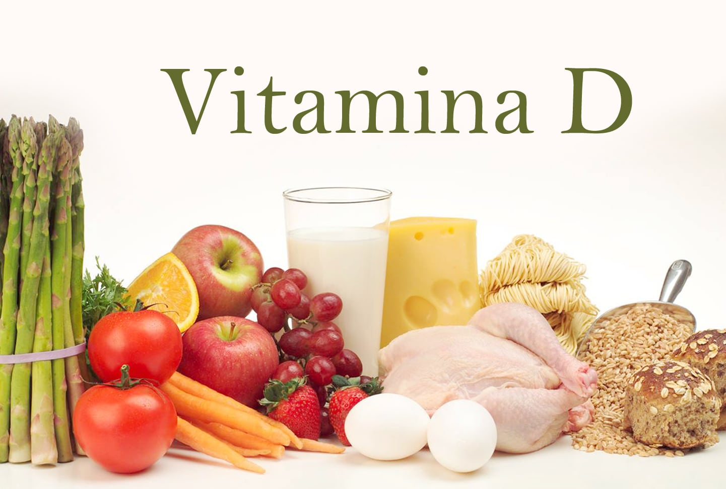

Vitamina D La vitamina D aumenta la absorción de calcio en el tubo digestivo y ayuda a controlar el depósito de calcio en los huesos. En principio, el mecanismo por el que la vitamina D favorece la absorción de calcio se basa en el transporte activo de este ion a través del epitelio ileal

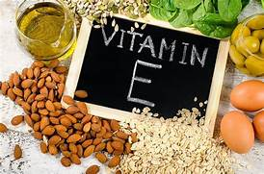

Vitamina E Se conocen varios compuestos emparentados con actividad de vitamina E. Se han descrito muy pocos casos de carencia confirmada de vitamina E entre seres humanos. La falta de vitamina E induce una degeneración del epitelio germinal de testículo y, en consecuencia, puede causar esterilidad en estudios con animales. La falta de vitamina E también induce una reabsorción fetal después de la concepción por las hembras.

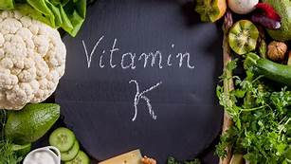

Vitamina K La vitamina K es un cofactor fundamental para una enzima hepática que añade un grupo carboxilo a

Los factores II (protrombina), VII (proconvertina), IX y X, esenciales para la coagulación de la sangre. Sin esta carboxilación, los factores de coagulación mencionados permanecen inactivos. Así pues, si falta la vitamina K se retrasa la coagulación de la sangre

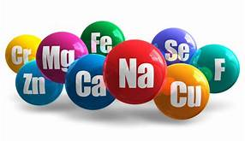

Magnesio El contenido de magnesio de las células representa casi una sexta parte del potasio. El magnesio se precisa sobre todo como catalizador para muchas reacciones enzimáticas intracelulares, en particular las relacionadas con el metabolismo de los hidratos de carbono.

Metabolismo mineral

Hierro La función del hierro del organismo, sobre todo en relación con la síntesis de hemoglobina

Calcio El calcio del organismo se encuentra en forma de fosfato cálcico en los huesos. Las cantidades excesivas de iones calcio del líquido extracelular pueden causar una parada cardíaca en sístole y mermar la actividad intelectual

Fósforo El fosfato es el principal anión del líquido intracelular. Los fosfatos se pueden unir de manera reversible a muchos sistemas de coenzimas y a multitud de otros compuestos necesarios para el funcionamiento de los procesos metabólicos. Muchas reacciones importantes de los fosfatos se han descrito en otros lugares del texto, en particular su relación con las funciones del trifosfato de adenosina, difosfato de adenosina, fosfocreatina

El zinc es importante en numerosas funciones del cuerpo humano entre ellas ayuda a estimular la función de más de 100 enzimas.

El zinc es un mineral esencial que tiene una gran variedad de beneficios para nuestra salud.

Es capaz de equilibrar nuestro sistema inmunológico, de mejorar nuestras funciones cognitivas, de disminuir la inflamación y muchas otras cosas más.

Flúor El flúor no parece muy necesario para el metabolismo, pero la presencia de flúor en pequeñas cantidades durante el período de formación dental protege frente a las caries posteriores. El flúor no fortalece los dientes, sino que ejerce un efecto poco conocido que suprime la caries

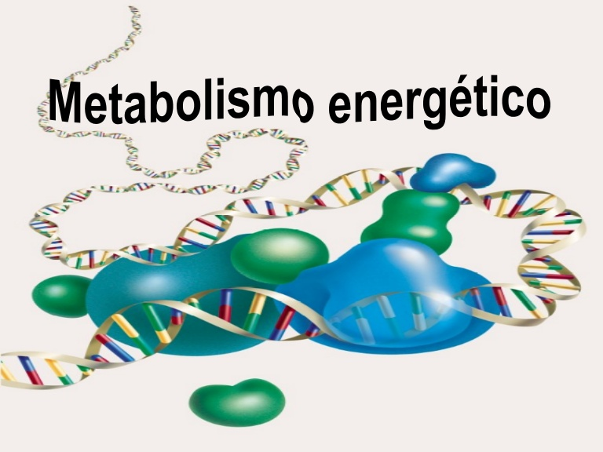

Energética y metabolismo

Las funciones del trifosfato de adenosina como «divisa energética» del metabolismo Las células pueden utilizar los hidratos de carbono, las grasas y las proteínas para sintetizar grandes cantidades de trifosfato de adenosina (ATP) con objeto de emplearlo como fuente energética para casi todas las demás funciones celulares Por esta razón, al ATP se le denomina «divisa» energética del metabolismo celular. De hecho, las células transfieren la energía de los distintos alimentos hacia la mayoría de los sistemas funcionales solo a través de este medio del ATP (o del trifosfato del nucleótido análogo guanosina, GTP)..

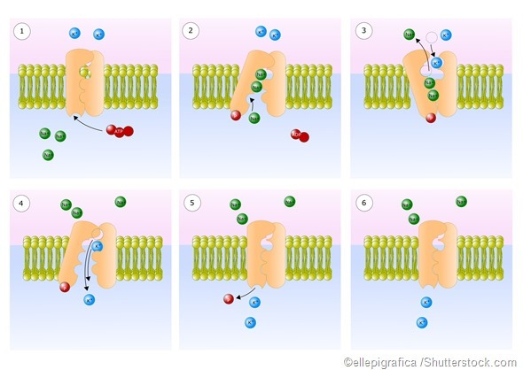

El ATP se genera por la combustión de los hidratos de carbono, las grasas y las proteínas.

La combustión de los hidratos de carbono, en particular la glucosa, pero también cantidades menores de otros azúcares como la fructosa; esta combustión sucede en el citoplasma de la célula a través de la glucólisis anaerobia y en la mitocondria a través del ciclo aerobio del ácido cítrico (Krebs). 2. La combustión de los ácidos grasos por β-oxidación en la mitocondria celular. 3. La combustión de las proteínas, que exige la hidrólisis hacia los componentes aminoácidos y la descomposición de estos hacia compuestos intermedios del ciclo del ácido cítrico y, por último, a acetil coenzima A y dióxido de carbono.

El ATP suministra energía para la síntesis de los componentes celulares más importantes.

La energía del ATP también sirve para sintetizar la glucosa a partir del ácido láctico y los ácidos grasos a partir del acetil coenzima A. Además, la energía del ATP se aprovecha para formar el colesterol, los fosfolípidos, las hormonas y casi todas las demás sustancias corporales

El ATP provee la energía para la contracción muscular El músculo no se contraería sin la energía del ATP. La miosina, una de as proteínas contráctiles importantes de la fibra muscular, actúa como enzima que descompone el ATP en difosfato de adenosina (ADP) y libera, en consecuencia, la energía necesaria para la contracción

El transporte activo transmembrana requiere la energía del ATP, El ATP provee la energía para la secreción glandular, El ATP provee la energía para la conducción nerviosa.

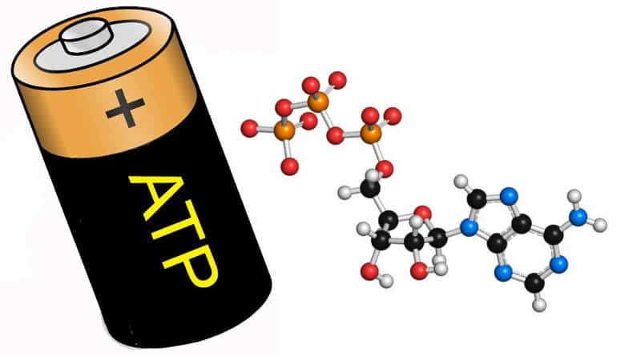

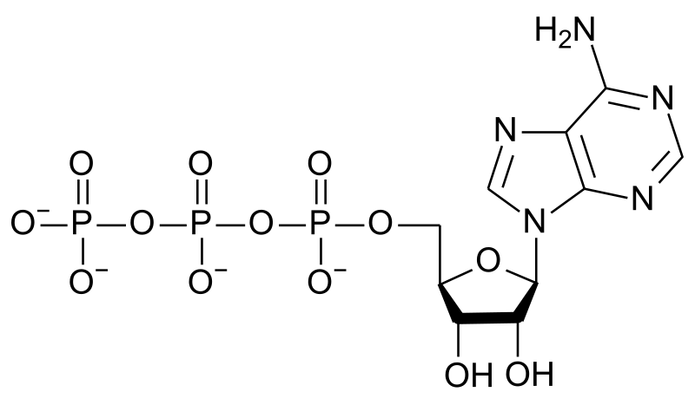

La fosfocreatina actúa como depósito accesorio de energía y como «sistema amortiguador del ATP» Pese a la trascendencia del ATP como sustancia acopladora para la transferencia energética, no es el depósito más abundante de enlaces de fosfato de gran energía dentro de la célula.

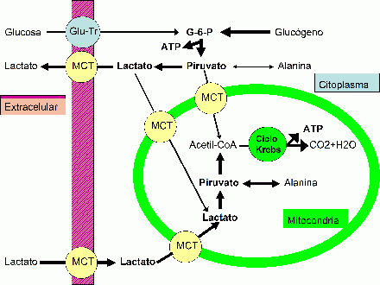

Energía anaerobia frente aerobia

Tasa Metabólica El metabolismo corporal se refiere a todas las reacciones químicas que suceden en la célula, y la tasa metabólica se expresa como la tasa deliberación de calor durante estas reacciones. Medición de la tasa metabólica de todo elorganismo. Al medir la tasa metabólica por calorimetría directa, se analiza la cantidad de calor liberada por el cuerpo dentro de un calorímetro espacioso.

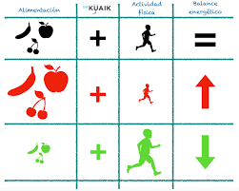

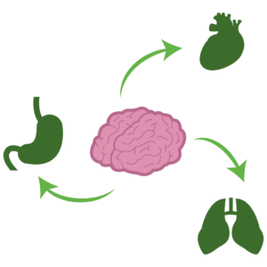

Energía consumida para la termógenia sin escalofríos: Importancia de la estimulación simpática La termogenia sin tiritona es aquella que se estimula con la activación del sistema nervioso simpático, que libera noradrenalina y adrenalina que a su vez aumenta la actividad metabólica y la producción del calor. La estimulación simpática induce la liberación degrandes cantidades de calor por parte de algunos tipos de tejido graso, en concreto de la grasa parda.

Factores que influyen en la TMB

La hormonar tiroidea aumenta la tasa metabólica La hormona sexual masculina aumenta la tasa metabólica La hormona del crecimiento aumenta la tasametabólicaLa fiebre aumenta la tasa metabólica El sueño reduce la tasa metabólica La desnutrición reduce la tasa metabólica

Tasa metabólica basal o gasto energético mínimo para la supervivencia El valor mínimo de energía necesario para subsistir se conoce como tasa metabólica basal y representa del 50 al 70% del gasto energético. El método habitual con el que se determina la TBMconsiste en medir la tasa de utilización del oxígeno en las siguientes condiciones:

[11.](https://image.slidesharecdn.com/energeticaymetabolismo-130517185118-phpapp01/95/energetica-y-metabolismo-11-638.jpg?cb=1368816836)1)El alimento debe haberse ingerido 12h antes como minino.2)La TMB se determina después de una noche de sueño reparador.3)Desde 1h antes de la prueba como mínimo, no se efectuará ninguna actividad agotadora.4)Se eliminara todos los factores de excitación psíquica o física.5)La temperatura atmosférica será confortable, entre 20c y 25c.6)No se permitirá ningún ejercicio físico durante la prueba.

Bibliografía

Guyton y hall tratado de la fisiología medica